《 概率论与数理统计A 》期末试卷（ B ）卷
班级： 学号： 姓名：
一、填空题（满分20分）
1.已知随机变量X的概率密度为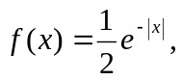 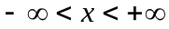，则X的分布函数为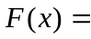 。
2.设随机变量X服从参数为的泊松分布，且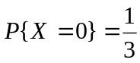，则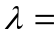 。
3.设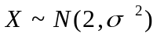,且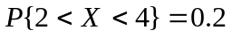，则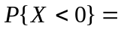
4.已知D(X)=2，D(Y)=1，且X和Y相互独立，则D(X-2Y)＝
5.已知随机变量X服从自由度为n的t分布，则随机变量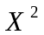服从的分布是 。

二、选择题（满分20分）
1. 设A，B为两个随机事件，且P（AB）>0，则P（A|AB）=（ ）
A． P（A） B． P（AB） C． P（A|B） D． 1

2.有γ个球，随机地放在n个盒子中（γ≤n），则某指定的γ个盒子中各有一球的概率为 。
（A）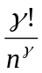 （B）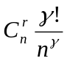 （C）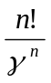 (D) 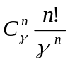
3．已知D（X）=1，D（Y）=25，ρ_{XY}=0.4，则D（X-Y）=（ ）
A．6 B．30 C． 22 D．46

4．设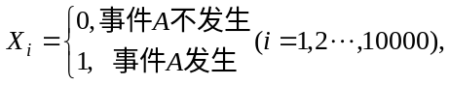且P(A)=0.8,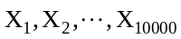相互独立,令Y=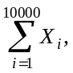则由中心极限定理知Y近似服从的分布是（ ）
A. N(0,1) B. N(8000,40) C. N(1600,8000) D. N(8000,1600)

5．设随机变量X服从正态分布，则随 的增大,概率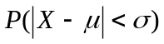( )
A. 单调增大 B. 保持不变 C. 单调减少 D. 增减不定

三、计算题（满分60分）
1.某商店拥有某产品共计12件，其中4件次品，已经售出2件，现从剩下的10件产品中任取一件，求这件是正品的概率。（7分）

2、二维随机变量（X，Y）的联合密度函数为：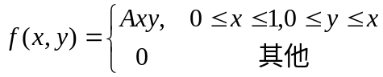，
试求：（1）常数A；（2）（X，Y）的边缘密度函数f_{X}（x）、f_{Y}（y）；
（3）P（X+Y≥1）。（12分）

3. 设二维随机变量（X，Y）的联合分布列为：
X Y | 0 | 1 | 2
1 | 0.1 | a | 0
2 | 0.3 | 0.2 | b
已知P（X=1）=0.25。求：（1）a，b的值；（2）X，Y的边缘分布列；(3) D(X),D(Y)（12分）

4.随机变量X和Y数学期望都是2，方差分别为1和4，而相关系数为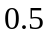，根据契比雪夫不等式估计概率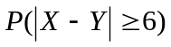。（7分）

5. 设总体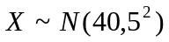
(1).抽取容量为36的样本,求样本均值在38和43之间的概率.
(2)抽取容量为64的样本,求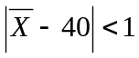的概率. （10分）
(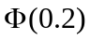=0.5793, 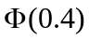=0.6554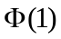=0.8413,
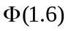=0.9452,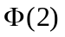=0.9772,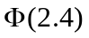=0.9918,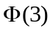=0.9987, 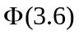=0.9998, 为标准正态分布函数)

6.设总体X的分布函数为：F(x,)=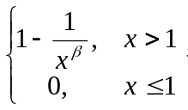 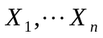是来自于X的简单随机样本,如果取得样本观测值为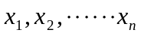,求的矩估计值和极大似然估计值。（12分）

一、填空题（满分20分）
1. A=，F(x) =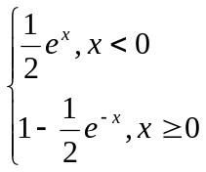 2. 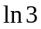 3. 0.3 4. 6 5. F(1,n)
二、选择题（满分20分）
1. D 2. A 3. C 4. D 5. B
三、计算题（满分60分）
1.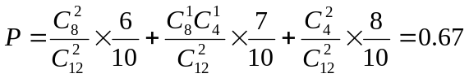
2..（1） 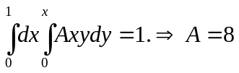 ……4分
（2） 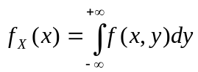
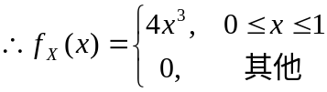 ……7分
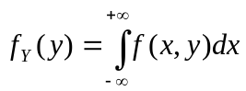,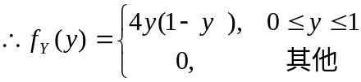, ……9分
（3） 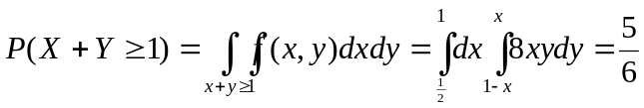 ……12分
3. 1）由P（X=1）=a+0.1=0.25，有a=0.15……………………………. 2
由0.1+a+0.3+0.2+b=1，有b=0.25……………………………. …………………..4
（2）X的边缘分布列为：P（X=1）=0.25，P（X=2）=0.75
Y的边缘分布列为：P（Y=0）=0.4，P（Y=1）=0.35，P（Y=2）=0.25………….8分
（3）E（X）=1*0.25+2*0.75=1.75，E（X）=3.25，故D（X）=3.25-1.75*1.75=0.1825………. 10分
E（Y）=1*0.35+2*0.25=0.85，E（Y）=1.35，故D（Y）=1.35-0.85*0.85=0.6275………….12分

4．E（X—Y）=2—2=0，…………………………………（2分）
D（X—Y）=D（X）+ D（Y）—2cov(X,Y),…………………………（3分）
又cov(X,Y)=R（X，Y）*Var(X) *Var(Y)=0.5*1*2=1……………………. （5分）
故D（X—Y）=1+4—2=3，由契比雪夫不等式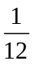………………（8分）

5.（1）。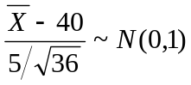
……………………(5分)
（2）。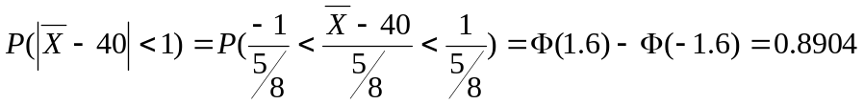
…………………………….(10分)
6. X的密度函数为:f(x，)= 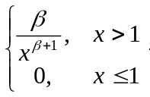…………………………….(2分)
由于E（X）=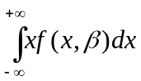=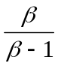
令 E（X）=，得的矩估计量为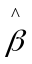=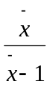…………………………….(7分)
似然函数为L（）=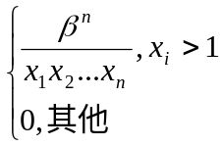……………………….(9分)
取对数求导后求解得=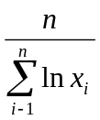。……………………….(12分)

